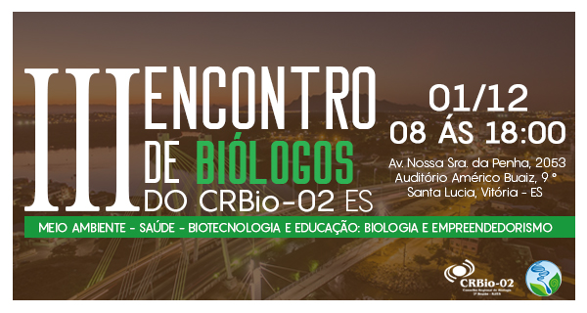

III Encontro de Biólogos do CRBio-02 ES
FINDES
Av. Nossa Senhora da Penha, 2053, auditório Américo Buaiz 9º andar – Santa Lucia, Vitória, ES
Dia 01 de dezembro de 2017 das 8h às 18h

FICHA DE INSCRIÇÃO
- Efetuar o pagamento da inscrição em nome do Conselho Regional de Biologia da 2ªRegião no Banco do Brasil S.A.- Agência: 03921 – Conta corrente 2603497.
- Enviar a Ficha preenchida e o comprovante de pagamento para o e-mail delegacia_es@crbio-02.gov.br ou entregar pessoalmente na delegacia do CRBio-02, na Rua Fortunato Ramos, 30 - Edifício Cima Center - Salas 208 e 210, Santa Lúcia – Vitória/ES, a/c Sra. Veruska Alencastre.
- Ressaltamos que é necessário o envio da ficha de inscrição para participar do evento.
O III Encontro de Biólogos do CRBio-02 ES acontecerá dia 01 de dezembro, das 8h às 18h, na FINDES, localizado na Av. Nossa Senhora da Penha, 2053, auditório Américo Buaiz 9º andar – Santa Lucia, Vitória, ES.

CATEGORIAS E VALORES

( ) Biólogo registrado – mínimo de 1 lata de leite em pó
( ) Estudante de graduação – mínimo de 1 lata de leite em pó
( ) Outros – R$ 80,00
Nome completo (legível): ________________________________________________________
RG.: __________________________________ CPF: _________________________________
CRBio n°.: ____________________________
Endereço: ____________________________________________________________________
Bairro: _________________________ Cidade: ______________________ UF: ____________
CEP: ________________
Telefone fixo: ( ) ____________________________ Celular: ( ) ____________________
Empresa/Faculdade: ___________________________________________________________
Cargo: _______________________________________________________________________

Rio de Janeiro, de de 2017

